Die Rolle der Frau in unterschiedlichen Zeitabschnitten
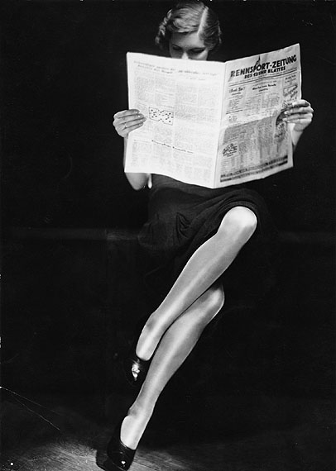
Gruppenübergreifende Aufgabenstellung:
- Lesen Sie die Texte zu den in Ihren Gruppen angegebenen Textlinks durch. Teilen Sie dabei die Texte auf die einzelnen Gruppenmitglieder sinnvoll auf.
- Bereiten Sie eine kurze Präsentation von max. 5 Minuten für Ihre Mitschüler vor.
- Erstellen Sie zusätzlich einen kurzen Informationstext zur Rolle der Frau in Ihrer Zeit von max. 150 Wörtern und berücksichtigen Sie dabei nach Möglichkeit folgende Aspekte:
- Selbstbild
- rechtliche Stellung
- Arbeit und Beruf
- Emanzipation
- Sexualität
- Lösen Sie nach den Präsentationen die Übungen der Learning App
https://learningapps.org/display?v=pj89rf8nv17
Gruppe 1: Kaiserreich
Texttitel- und links:
- Die Frauenbewegung organisiert sich. Aufbauphase im Kaiserreich
Link: http://www.bpb.de/gesellschaft/gender/frauenbewegung/35256/aufbauphase-im-kaiserreich
- Die deutsche Frauenbewegung (bis: „[…]zentrale Forderung gewesen“)
Link: https://www.dhm.de/lemo/kapitel/kaiserreich/innenpolitik/frauenbewegung.html
- Welche Berufe gibt es für Frauen?
Link: http://www.zeitklicks.de/kaiserzeit/zeitklicks/zeit/alltag/frau-und-familie/welche-berufe-gibt-es-fuer-frauen/
- Das Bürgerliche Gesetzbuch von 1900 und die Rechte der Frauen
Link: http://www.zeitklicks.de/kaiserzeit/zeitklicks/zeit/alltag/frau-und-familie/das-buergerliche-gesetzbuch-1900-und-die-rechte-der-frauen/
Gruppe 2: Weimarer Republik
Texttitel- und links:
- Bubikopf und kurze Röcke
Link: http://www.bpb.de/gesellschaft/gender/frauenbewegung/35265/weimarer-republik
- Goldene Zwanziger
Link: https://de.wikipedia.org/wiki/Goldene_Zwanziger
- Die deutsche Frauenbewegung (ab „Weimarer Republik“)
Link: https://www.dhm.de/lemo/kapitel/kaiserreich/innenpolitik/frauenbewegung.html
- Hüfthalter, Badeanzug und Sportbekleidung
- Link: http://www.zeitklicks.de/weimarer-republik/zeitklicks/zeit/alltag/kleidung-und-mode/huefthalter-badeanzug-und-sportkleidung/
Gruppe 3: Nationalsozialismus
Texttitel- und links:
- Die deutsche Frau und ihre Rolle im Nationalsozialismus
Link: http://www.zukunft-braucht-erinnerung.de/die-deutsche-frau-und-ihre-rolle-im-nationalsozialismus/
- Ein Ende mit Schrecken. Die Frauenbewegung wird gleichgeschaltet
Link: http://www.bpb.de/gesellschaft/gender/frauenbewegung/35269/frauen-im-nationalsozialismus?p=all
- Die Rolle der Frau 33-45
Link: http://www.zeitklicks.de/nationalsozialismus/zeitklicks/zeit/alltag/gesellschaft-1/die-rolle-der-frau/
- Das Frauenbild im Nationalsozialismus
Link: https://www.politische-bildung-brandenburg.de/node/6928

Gruppe 4: Nach 1945- heute
Texttitel- und links:
- Frauenbewegungen ab 1945. Neuanfang im Westen und Osten
Link: https://www.bpb.de/gesellschaft/gender/frauenbewegung/35275/neuanfang-im-westen
Link: https://www.bpb.de/gesellschaft/gender/frauenbewegung/35279/neuanfang-im-osten
- Neue Welle im Westen; 80er Jahre im Osten
Link: https://www.bpb.de/gesellschaft/gender/frauenbewegung/35287/neue-welle-im-westen
Link: https://www.bpb.de/gesellschaft/gender/frauenbewegung/35293/80er-jahre-im-osten
- Frauen in Europa heute
Link: http://archiv.eurotopics.net/de/home/presseschau/archiv/magazin/gesellschaft-verteilerseite/frauen-2008-3/artikel_erbe_frauen_gleichberechtigt/
- Frauen in anderen Kulturen am Beispiel des Islam
Link: http://www.planet-wissen.de/kultur/religion/islam/pwiedierollederfrauimislam100.html

https://upload.wikimedia.org/wikipedia/commons/0/04/Yva_Lady_reading_newspaper_c1932.jpg

